Pronóstico de Ocupados en 13 ciudades
Alexander Torres – Camilo Arciniegas
alexandertorresviveros@gmail.com ccar9636@gmail.com
Resumen - Este trabajo presenta una predicción de la cantidad de personas ocupadas en 13 ciudades usando un modelo de serie de tiempo de tendencia lineal.

I. INTRODUCCION
El objetivo de este trabajo es hacer una comparación entre la predicción del número de personas ocupadas en los seis meses posteriores al periodo analizado, se busca determinar qué modelo ofrece mayor precisión entre los modelos de suavización temporal y de regresión lineal con ajuste estacional
II. MATERIALES Y MÉTODOS
Se probaron inicialmente los modelos de regresión lineal, regresión cuadrática, componente estacional y luego regresión lineal con ajuste estacional.
Para seleccionar el modelo más adecuado se utilizó como métrica de desempeño el error cuadrático medio (RMSE), comparando la precisión de los pronósticos obtenidos en el conjunto de prueba.
III. RESULTADOS
Inicialmente se revisaron regresiones lineales simples y cuadráticas y posteriormente se evaluaron y un modelo que uniera la tendencia cuadrática y la estacionalidad obteniendo los resultados:
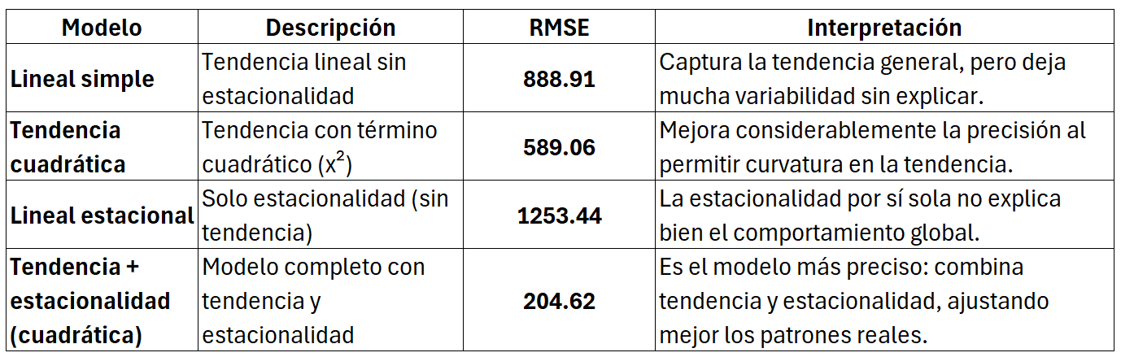
Se concluye a partir de esos cálculos de RMSE que el mejor modelo es el de tendencia con estacionalidad cuadrática, con un RMSE de 204, el cual se usa para hacer la proyección de los datos siguientes. Llama la atención que el RMSE cuando se calculó con el modelo de suavización exponencial había arrojado un valor de 107.53
Por otro lado, se realizaron pruebas para mejorar el modelo de tendencia haciendo pruebas con diferentes grados polinomiales, se encontró que con un polinomio grado 6 mejoraba el MRSE, sin embargo, dada la poca interpretabilidad del modelo y estabilidad en las proyecciones, se prefirió no hacer uso de este.
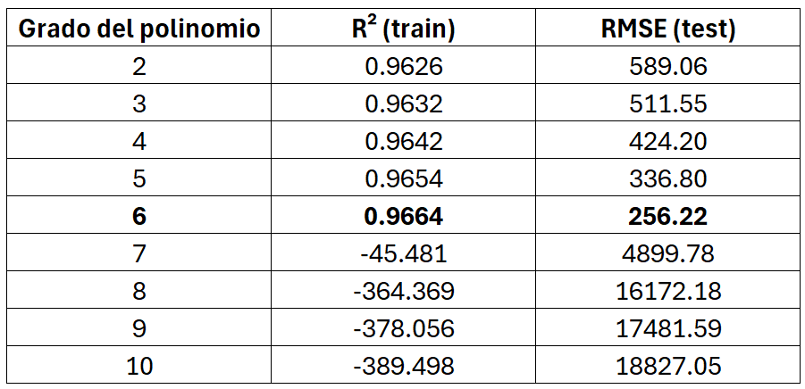
IV. DISCUSIÓN Y CONCLUSIONES
A continuación, se presenta la proyección de los siguientes 6 meses con la data completa y se grafican con sus intervalos de confianza:
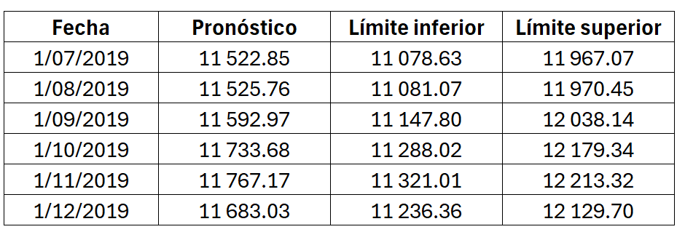
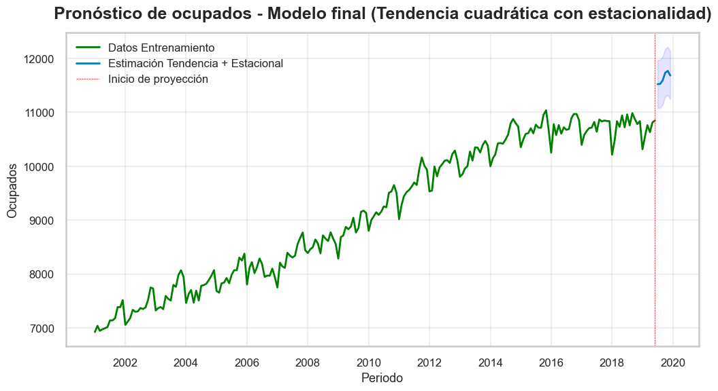
Al analiza el modelo desde lo gráfico se encuentra la sobreestimación clara que hace en la proyección, esto puede deberse a la que la data presenta un aplanamiento de la tendencia hacia el final de los datos, aplanamiento que no logra capturar el modelo cuadrático.
Es por esto que a pesar de que el modelo de regresión cuadrática muestra un buen desempeño general, no sería el más adecuado para este caso en particular, debido a la formade la tendencia la estacionalidad.

